Valutazione dell’effetto a breve e medio termine della Riflesso Terapia Podalica sul dolore associato a patologie infiammatorie croniche autoimmuni ad impronta artritica.
(Massimiliano Piantini)
abstract
Lo studio si propone di valutare l’effetto del trattamento di riflesso terapia podalica (RTP) sul dolore cronico associato a patologie infiammatorie autoimmuni ad impronta artritica.
Le misure obiettive del dolore sono state eseguite mediante somministrazione di tests validati da numerosi studi scientifici, oltre che largamente adottati in ambito medico-ospedaliero.
I quattro pazienti hanno diagnosi conclamate di patologia autoimmune ad impronta artritica, e seguono per questo le terapie farmacologiche consolidate consistenti principalmente in immunosoppressori (DMARDS) e corticosteroidi Il dolore sperimentato dai pazienti è generalmente severo e consiste in focolai multipli a livello prevalentemente articolare (membrane sinoviali cartilaginee): l’intensità è molto variabile in funzione dalla fase della patologia, il cui andamento è tipicamente a poussex, e del controllo sintomatologico esercitato farmacologicamente tramite assunzione di FANS.
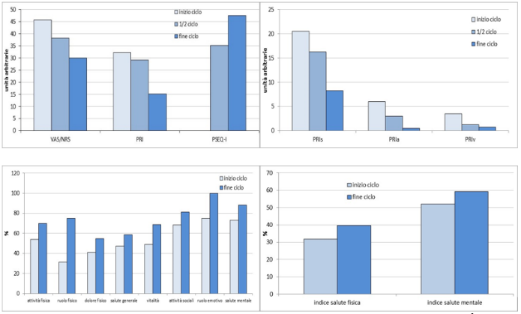

La figura riporta i risultati medi dei test dei quattro pazienti dall’inizio alla fine del ciclo di trattamenti, ed evidenzia una significativa riduzione del dolore in tutto l’arco temporale considerato. Inoltre i risultati del test relativo all’autoefficacia (PSEQ-I), indice della confidenza nel realizzare i propri impegni quotidiani nonostante il dolore, mostrano miglioramenti sensibili in tutti i casi.

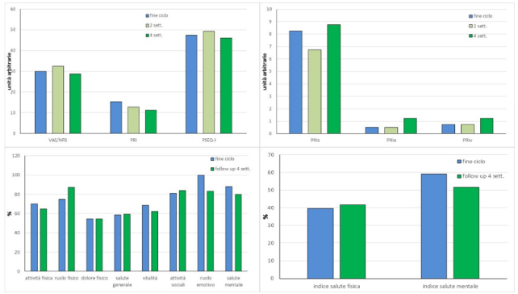

Viceversa nessuna conclusione è ricavabile dall’osservazione dei pazienti a distanza di due e quattro settimane dal termine del ciclo di trattamenti, quando i risultati dei test proposti non mostrano risultati coerenti (andamenti medi in figura).

I test selezionati hanno evidenziato una buona rispondenza agli obiettivi dello studio, e solo il più VAS è stato valutato come non sufficientemente approfondito per rendere al meglio i dettagli spesso complessi del dolore cronico.

Nei casi trattati è stato possibile stimare l’effetto sul dolore della frequenza dei trattamenti e della durata complessiva del ciclo. L’aumento di ciascuna delle variabili ha una ricaduta positiva sul dolore dei pazienti durante il ciclo dei trattamenti, mentre l’effetto a distanza dal termine del ciclo di trattamenti mostra risultati non coerenti che non consentono alcuna conclusione certa.

Lo studio ha inoltre consentito di appurare come la consapevolezza del buon andamento dei trattamenti seguiti costituisce in se un fattore favorevole al conseguimento degli obiettivi del ciclo di riflesso terapia podalica. Allo scopo quindi di condividere con il paziente i risultati in itinere, è stato elaborato uno strumento software che consente di automatizzare la raccolta dati ed il diario degli incontri nonché la somministrazione dei test e la valutazione dei risultati.

